INFORME PROYECTO MERCAEZ
Integrantes
Sebastián Llorente Racero
Karolay Reyes Teherán
Mariana López Hernández
Universidad
Universidad de Córdoba
Programa
Ingeniería de Sistemas
Programación 2
Descripción del proyecto
“Merca Easy” es un prototipo de tienda virtual e ilustración basada en tiendas reales como mercado libre y Amazon con enfoque a productos digitales con diseño minimalista para un resalte más visual y acogedor para el publico
Funcionalidades implementadas
- Login
- Catálogo de productos
- Carrito de compras
- Historial de compras
- Lista de deseos
- Perfil de usuario
- Opciones de administrador
Enlace GitHub
https://github.com/SebicheS/tienda-
Enlace Figma
https://www.figma.com/design/sp66GAZHYizHANn18hEzvB/mercaez?node-id=0-1&t=zufv4PLrXHxX0k3r-1
Evidencias
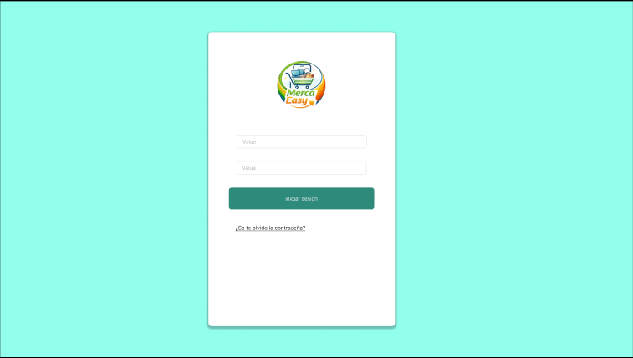
Login Inicio de sesión con usuario y contraseña con el respectivo logo de la tienda
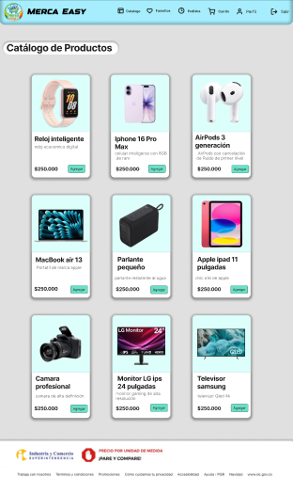
Catalogo de producto con una variedad de productos informáticos y adornos visuales
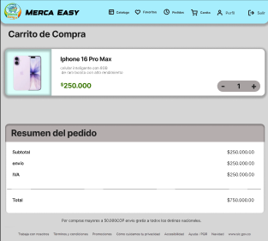
Carrito de compra indicando el precio real de producto con una pequeña información del del ante solicitado articulo.
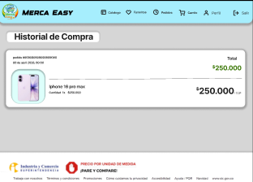
Historial de compra mostrando número de pedido y productos comprados incluyendo fechas y precios.
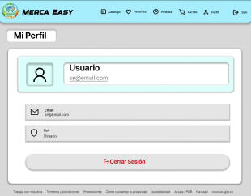
Perfil de usuario nombre de usuario y cambios en rol del perfil con indicaciones breves del perfil.
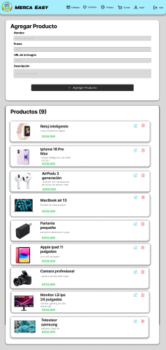
Opciones de administrador aquí se puede retirar o agregar el producto como tambien editarlo
Conclusión
En esta fase del proyecto se busca implementar y dar a conocer las interfaces y el punto visual de la tienda en desarrollo Merca Easy, con ayuda de herramientas digitales como Figma y GitHud

